Муниципальное дошкольное образовательное учреждение
«Детский сад №78»

ПАСПОРТ
ПЕДАГОГИЧЕСКОГО
ПРОЕКТА

«Трудно птицам зимовать, надо птицам помогать»

Подготовила:
Учитель-дефектолог
МДОУ «Детский сад №78»
Смирнова Анастасия Михайловна

г. Ярославль, 2022 г.
Технологическая карта педагогического проекта
Название проекта | «Трудно птицам зимовать, надо птицам помогать»
Тип проекта | познавательно- игровой, практико-ориентированный
Возраст детей | дети с ОВЗ (интеллектуальная недостаточность) от 3 до 7 лет
Продолжительность | краткосрочный (10.01.22-14.01.22 г)
Актуальность | В холодное время года перед зимующими птицами встают жизненно важные вопросы: как прокормиться. Доступной пищи становится значительно меньше, но потребность в ней возрастает. Иногда естественный корм становится практически недоступным, поэтому многие птицы не могут пережить зиму и погибают. В преддверии дня зимующих птиц (15 января) актуально дать детям элементарные знания о зимующих птицах, их образе жизни, роли человека в жизни птиц, представления о кормушках и чем кормить птиц зимой.
Проблема | В современных условиях проблема экологического воспитания дошкольников приобретает особую остроту и актуальность. Именно в период дошкольного детства происходит становление человеческой личности, формирование начал экологической культуры. Поэтому очень важно разбудить в детях с ОВЗ интерес к живой природе, воспитать любовь к ней, научить беречь окружающий мир.
Цель | Формирование общего представления дошкольников с интеллектуальной недостаточностью о зимующих птицах, их образе жизни.  Помочь птицам на территории детского сада пережить зиму.  Привлечь к решению этой проблемы детей и их родителей.
задачи | Коррекционно-обучающие:  1. Обогащать знания дошкольников с интеллектуальной недостаточностью о зимующих птицах, их образе жизни, повадках, о связи с окружающей средой, роли человека в жизни птиц.  2. Знакомить с частями тела птицы, их внешними особенностями.  3. Продолжать формировать активную реакцию на вербальное обращение, речь.  4. Формировать умение выполнять простую вербальную инструкцию взрослого.  5. Научить детей правильно подкармливать птиц.  Коррекционно-развивающие:  1. Развивать умение слушать и понимать собеседника, эмоционально и адекватно реагировать на речь людей.  2. Расширять кругозор, уточнять и обогащать словарный запас детей с интеллектуальной недостаточностью по теме «Зима. Зимующие птицы».  3. Способствовать развитию познавательной активности, любознательности.  4. Развивать умение соотносить название птиц с их изображением.  Коррекционно-воспитательные:  1. Воспитывать интерес к общению и взаимодействию с другими людьми.  2. Формировать заботливое отношение к птицам, желание помогать в трудных зимних условиях.  3. Прививать любовь к природе и воспитывать бережное отношение к ней.  4. Укреплять детско-родительские отношения.
Этапы проекта: | Подготовительный  Подбор необходимой методической и художественной литературы, фотоматериалов, иллюстрированного материала с изображением зимующих птиц, кормушек. Создание интереса у участников (детей, родителей).  Создание консультаций и памятки для родителей.  Информирование родителей о необходимости изготовления кормушек, приобретение и сбор корма для птиц.
Основной
Представляет собой внедрение в воспитательно - образовательный процесс эффективных методов и приемов по расширению знаний дошкольников с интеллектуальной недостаточностью о зимующих птицах, особенностях жизни в зимний период.
Реализация проекта проводится в направлениях:
1. Работа воспитателей и дефектолога с детьми. (Приложение 2)
2. Совместная деятельность с родителями. (Приложение 1)
Задание: совместно с детьми изготовить кормушку для птиц;
Оформление консультации «Верные друзья - зимующие птицы!».
Оформление памятки «Как правильно кормить птиц зимой».
Рассмотреть вместе с детьми птиц на прогулке, на картинках, иллюстрациях.
Заключительный
Презентация кормушек, оформление выставки рисунков и поделок, вручение дипломов.
Анализ проведенной деятельности.
Размещение кормушек на территории ДОУ и подкормка птиц в течение зимнего периода.
Размещение итогов проекта в закрытой группе в VK «Солнышки».
Ожидаемый результат,  продукт | Ожидаемый результат:  Дети совместно с родителями будут заинтересованы в заботе о птицах, у них будет желание помогать им в зимний период (изготовление кормушек, подкормка птиц зимой).  Совместная деятельность будет способствовать укреплению детско-родительских отношений.  У детей произойдёт развитие творческих способностей, познавательной активности, коммуникативных навыков.  Продукт проекта: создание в ходе совместного творчества детей, родителей и педагогов кормушек для птиц, размещение в зоне видимости детей (за окном группы, на прогулочном участке) «Птичьей столовой», создание фотоотчетов о детской деятельности и презентация проекта на педагогическом совете.
Итог | У детей обогатился активный/ пассивный словарь по изучаемой теме, расширился кругозор о зимующих птицах.  Продолжает формироваться умение слушать и понимать собеседника, эмоционально адекватно реагировать на речь людей, развивается желание взаимодействовать с взрослыми.  У некоторых детей сформировались навыки звукоподражания/ более внятного произнесения отдельных слов.  Дети приняли участие в сборе корма для птиц. Вместе с родителями изготовили кормушки. Укрепились детско-родительские отношения.  Родители детей группы стали более заинтересованными в совместной работе с педагогами детского сада, стали активнее включаться в педагогический процесс. Повысилась педагогическая компетентность родителей.  Дети приобрели первоначальные навыки кормления птиц.  Продолжает реализовываться экологическое воспитание детей: формируются представления о жизни птиц, необходимости подкармливать их в зимний период
Приложение 1
Консультация для родителей.
Тема: «Верные друзья – зимующие птицы!»
Уважаемые родители 15 января в России праздник – День зимующих птиц!
Много ли найдётся таких людей, кто не любит птиц? Они нас радуют пением и щебетом, наполняя жизнью наши леса и парки. Во время прогулки с ребёнком обратите его внимание на птиц и назовите, что это за птица прилетела. Почему их называют зимующими? К зимующим относятся воробьи, вороны, галки, сороки, голуби, свиристели, щеглы, дятлы, поползни, синички, снегири.
Уважаемые родители задумайтесь: от чего же больше страдают и гибнут птицы зимой: от холода или голода? Страдают наши пернатые друзья от голода. Зимой им трудно добывать корм. У птиц есть природные столовые: рябина, калина, яблоня. Но на всю зиму птицам этой еды не хватает. И поэтому птицы в зимнее время года особо нуждаются в нашей заботе, и как же мы поможем нашим друзьям?
Пернатым друзьям нужна наша помощь.
Зимняя подкормка птиц – старая традиция. Птицы быстро поняли, что возле человеческого жилья можно найти корм. Зимой даже лесные птицы прилетают к жилью человека. Голод заставляет на определённое время забыть о естественной осторожности.
Помочь птицам несложно, надо смастерить им кормушку. Вы можете принять активное участие в изготовление кормушек, проявив творчество, фантазию. Кормушки можно сделать из дерева, из коробочек для молока, сока, пластиковых ёмкостей и других материалов. А ребёнок вместе с вами украсит кормушку наклейками, ленточками, шнуровками. Ребёнок испытывает радость, восторг и гордость за совместную поделку и с удовольствием будет кормить птиц, насыпая корм в кормушку и наблюдать за ними.
При создании кормушек любых конструкций важно помнить правила:
У кормушки должна крыша, иначе корм может быть засыпан снегом или залит дождём, и он станет непригодным для птиц.
В кормушке должно быть два широких отверстия, чтобы птицы могли спокойно проникнуть внутрь кормушки и покинуть её.
Если ежедневно в одно и тоже время оставлять корм в кормушке, то птицы будут слетаться к этому времени.
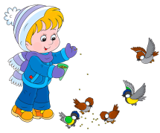

А знали ли Вы……….?
Прислушайтесь к звучанию птиц:
Воробей подаёт голос чик – чирк, значит чирикает.
Ворона подаёт голос кар –кар, значит каркает.
Синица подаёт голос тень – тень, значит тенькает.
Сорока подаёт голос стричь – стричь, значит стрекочет.
Сова подаёт голос ух –ух, значит ухает.
Голубь подаёт голос вор – вор, значит воркует.
Дятел подаёт голос, тру – тру, значит тюкает.
Снегирь подаёт голос до – до, значит докует.
Клёст подаёт голос цок –цок, значит цокает.
Свиристель подаёт голос тир – тир, значит туркает.

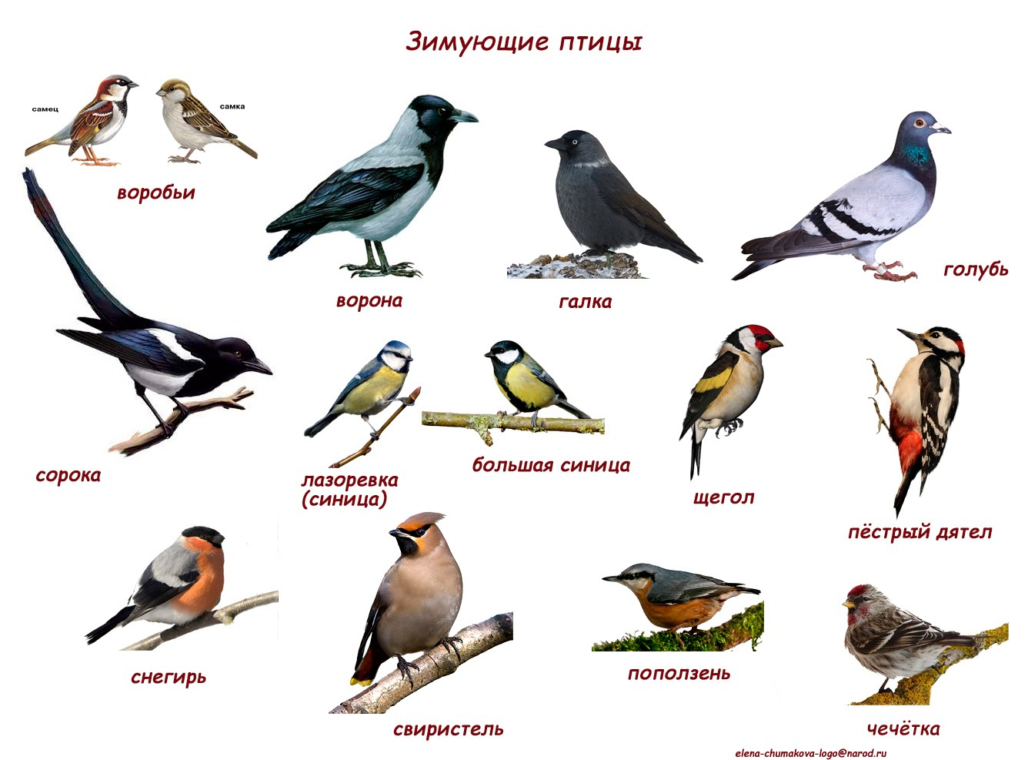

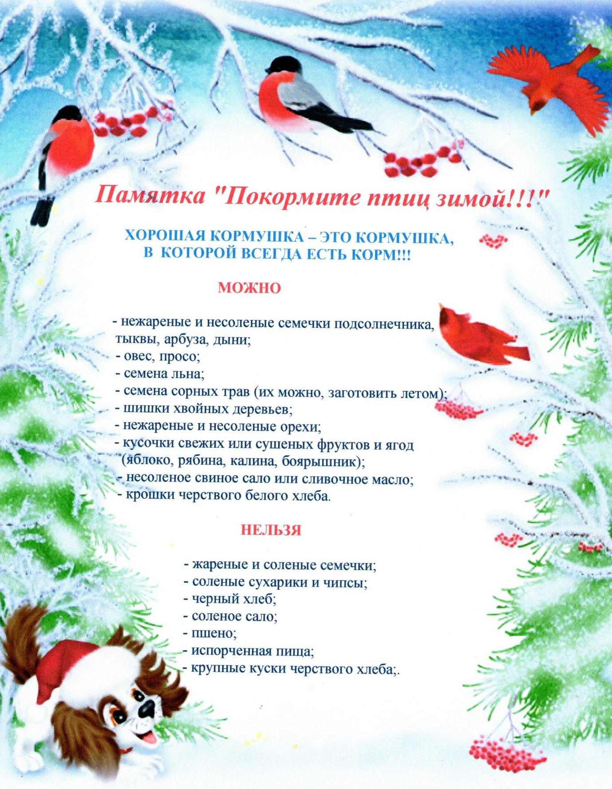

Приложение 2
День недели | НООД (дефектолог) | НООД (воспитатель) | Совместная деятельная
Понедельник | Познавательное развитие / Знакомство с окружающим миром  Тема: «Зимушка-зима: признаки времени года, особенности жизни и питания птиц зимой».  Цель: обогащение словарного запаса и формирование целостной картины мира. | Х/э развитие / Рисование.  Тема: «Снегири»  Цель: формирование навыков изобразительной деятельности. Учить подбирать цвета в соответствии с окрасом птиц. | Пальчиковая игра «Птички прилетели»  Дидактическая игра  «Посади птичку на ветку»  Наблюдение «Птицы на нашем участке»  Игры-вкладыши «Такие разные птицы»
Вторник | Познавательное развитие / ФЭМП  «Величина. Количество»  Цель: Формирование представлений величины (большой-маленький) и количества (один-много). | Познавательное развитие / Конструирование  Тема: «Птичья столовая»  Цель: формирование навыков конструктивной деятельности и ориентировки в пространстве. | Рассматривание иллюстраций и фотоматериала «Зимующие птицы»  Подвижная игра «Птицы и лисица»  Дид/игра «Построй снеговика»,  «Разложи снежинки по величине»  Просмотр мультфильмов: Фиксики «Кормушка», детская аним.студия «Умка» мульт-м «Кормушка», «Славные пташки»
Среда | Речевое развитие / Развитие речи.  Тема: «Чтение стихотворения Б.Полякова «Синички»  Цель: развитие речи, учить детей внимательно слушать и понимать содержание стихотворения. | Х/э развитие / Лепка.  Тема «Ягоды рябины для снегирей»  Цель: развитие мелкой моторики и навыков работы с пластическим материалом. Учить раскатывать пластилин между пальцами. | Дид/игра «Зимующие птицы»,  «Что мы делали зимой»  Дыхательная гимнастика  «Сдуем снежинки»  Работа с трафаретами «Птицы»  Чтение: Я.Аким «Покормите птиц»  М.Горький «Воробьишко»
Четверг | Познавательное развитие / ФЭМП  « Величина. Количество»  Цель: Закрепление представлений величины (большой-маленький) и количества (один-много). | Х/э развитие / Аппликация.  Тема «Кормушка для птиц»  Цель: дать представление о понятии «кормушка», продолжать учить пользоваться кистью и клеем. | Пальчиковая игра  «Птички здороваются»  Игры с шнуровками «Зимние узоры»  Подвижная игра « Птицы и лисица»  Разрезные картинки «Зима. Птицы»  Дид/игра «Какая птичка улетела»
Пятница | Речевое развитие / Театрализованная деятельность  Тема: Сказка-драматизация «Птичий теремок».  Цель: обогащать словарный запас, прививать детям интерес к жизни пернатых. | Итоговое мероприятие / Выставка кормушек.  Цель: закрепление пройденного материала. | Игры с кинетическим песком  «Намело сугробы»  Рисованием маркером на доске  «Светит солнышко зимой»  Настольно-печатные игры  «Зимующие птицы», «Такие разные снежинки»

